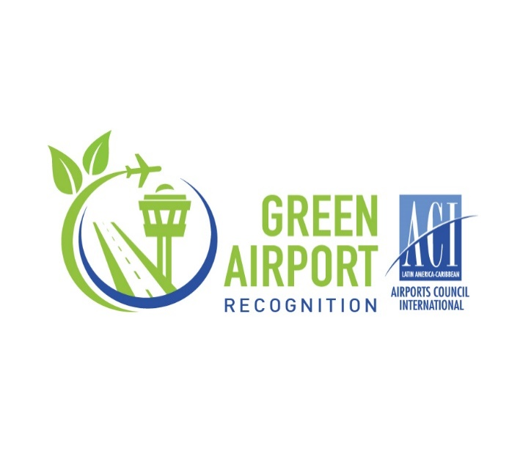**Formulario de Registro**

**ACI América Latina y Caribe**

***Green Airport Recognition* 2025**

**Fecha límite: 5 de Septiembre de 2025**

*ACI-LAC enviará un acuse de recibo vía correo electrónico posterior a la recepción de cada formulario.*

|  |
| --- |
| Nombre: |
| Grupo Aeroportuario (si aplica): |
| Nombre completo: |
| Posición: |
| Correo electrónico: |
| Nombre del proyecto: |
| Web del proyecto (si aplica): |

* **Información del Aeropuerto participante**

|  |
| --- |
| Firma del representante oficial/alterno para ACI-LAC: |
| Nombre Completo: | |
| Posición: | |
| Email: | |

* **Representante Oficial/Alterno para ACI-LAC**
* **Condiciones del reconocimiento**

*Acepto que la información suministrada (resumen ejecutivo y gráficos/imágenes) sea publicada a discreción de ACI-LAC.*



**Biodiversidad y Soluciones Basadas en la Naturaleza (SbN)**

El **Green Airports Recognition 2025** ofrece una plataforma para que los aeropuertos de América Latina y el Caribe destaquen sus esfuerzos en la preservación de la biodiversidad y la implementación de Soluciones Basadas en la Naturaleza (SbN) en el sector aeroportuario. Estas iniciativas pueden incluir —sin limitarse a—restauración y creación de humedales, lacar recuperación de ecosistemas y el uso de SbN para la remoción de carbono. Entre las prácticas elegibles se encuentran la horticultura y viveros en aeropuertos, plantaciones con fines de reducción de carbono y beneficios comunitarios, la revitalización de humedales, esfuerzos de conservación de vida marina liderados por aeropuertos y un conjunto de medidas para preservar la biodiversidad.

*Nota importante:* Se admitirán proyectos en fase de implementación, siempre que presenten un grado de madurez que permita demostrar resultados cuantitativos medibles, en línea con los criterios del programa. *Los aeropuertos o grupos aeroportuarios participantes solo podrán presentar un (1) proyecto.*

* **Evaluación**

Cada solicitud deberá cumplir con los criterios de reconocimiento que se enumeran a continuación:

1. **Involucramiento de la alta Dirección del aeropuerto**

Demostrar participación activa y respaldo por parte de la alta dirección del aeropuerto en cualquier fase del desarrollo o implementación del proyecto.

1. **Beneficio sostenible**

Descripción detallada de los beneficios en sostenibilidad del proyecto o programa, respaldada por datos cuantitativos e indicadores objetivos de sostenibilidad siempre que sea posible.

Indique el nivel en que el proyecto contribuye a los Objetivos de Desarrollo Sostenible de las Naciones Unidas.

1. **Participación de Grupos de Interés / *Stakeholder Engagement***

Presente evidencia de colaboración con equipos internos y socios externos—como agencias gubernamentales, ONG, grupos comunitarios o stakeholders del sector—en la planificación y ejecución de la iniciativa

1. **Innovación**

Demostrar que el proyecto/programa excede las prácticas habituales de la industria.

Además, ACI-LAC otorgará un *Reconocimiento Especial* al proyecto que demuestre un desempeño sobresaliente. Para ser elegible, el aeropuerto participante debe contar con acreditación en cualquier nivel dentro del programa Airport Carbon Accreditation (ACA).

La ponderación de los criterios para el reconocimiento especial se indica a continuación:

1. Involucramiento de la alta Dirección del aeropuerto (20%)
2. Beneficio sostenible (30%)
3. Participación de Grupos de Interés (30%)
4. Innovación (20%)

* **Instrucciones para participar**

Complete y envíe el formulario con la información del proyecto en MS Word y envíe a [fmedela@aci-lac.aero](mailto:fmedela@aci-lac.aero) **antes del 05 de Septiembre de 2024.**

1. **Resumen Ejecutivo (máximo 350 palabras)**

Por favor incluya un Resumen Ejecutivo del proyecto en un máximo de 350 palabras. En caso de que su proyecto cumpla los criterios del ACI-LAC *Green Airport Recognition,* este Resumen Ejecutivo será incluido en el Documento de mejores prácticas ambientales que busca promover las mejores prácticas que minimicen el impacto de los aeropuertos el medio ambiente, además de reconocer los logros de los aeropuertos de la región en sus proyectos ambientales.

|  |
| --- |
|  |

1. **Antecedentes del Proyecto (máximo 150 palabras)**

Por favor describa los antecedentes del proyecto o programa (¿Por qué era necesario desarrollar este proyecto/programa?)

|  |
| --- |
|  |

1. **Alcance del proyecto (máximo 50 palabras)**

Describa área de implementación del proyecto, por ejemplo: zona de operaciones, terminal, todo el aeropuerto, etc; así como agentes involucrados en el mismo: personal del aeropuerto, otros stakeholders, ONGs, grupos ambientales, etc.

|  |
| --- |
|  |

1. **Descripción del Proyecto (máximo 100 palabras)**

Describa cómo fue implementado el proyecto.

|  |
| --- |
|  |

1. **Resultados del proyecto y beneficios (máximo 300 palabras)**

Describir los resultados del proyecto destacando los logros del mismo. Por favor enfatizar en los datos, por ejemplo: ahorro en costes, beneficios ambientales reconocidos, evidencia de innovación, etc.

|  |
| --- |
|  |

1. **Gráficos e Imágenes** **(máximo 4)**

Incluir un máximo de 4 gráficos, incluyendo tablas o fotografías, con una breve descripción.